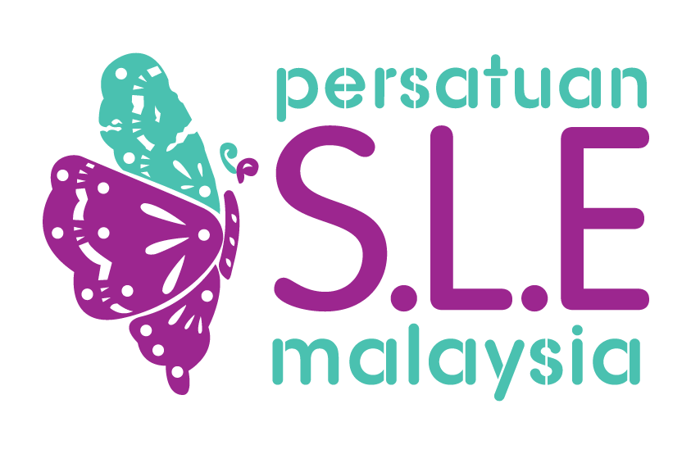

Kem Keluarga 2017
Bukit Gambang Resort City, Kuantan
Sabtu & Ahad, 16 & 17 Disember

Pesakit SLE akan dapat subsidi 50%!

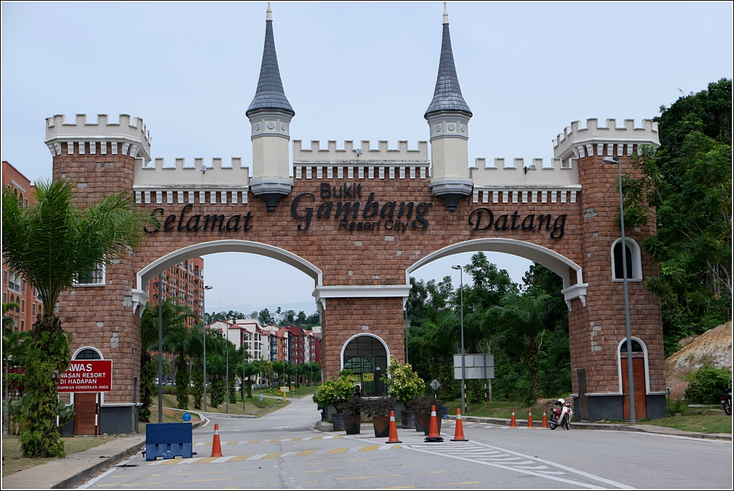



ATURCARA

Sabtu, 16 Disember 2017
8.00pagi | Bertolak dari PPUMKM, Cheras
8.30pagi | Bertolak dari PPUM, Petaling Jaya
9.00pagi | Bertolak dari Institut Pediatrik HKL
11.30pagi | Makanan tengahari akan dibekalkan
12.30ptg | Sampai di Arabian Bay Resort di  Bukit Gambang Resort City, Kuantan
1.00ptg | Sesi ”Tanya Doktor”
1.30ptg | Sesi ”Share & Care”
3.00ptg | Check-in & bertolak ke Safari Park
3.15ptg | Safari
3.45ptg | Show: Predator Instinct di Predator Arena
4.45ptg | Show: Wonderful Birds di Forest Arena
5.45ptg | Show: Multi Animal di Foreign Village
6.30ptg | Makan malam di Food Court Safari Park  (bayar sendiri)
7.45mlm | Show: African Yabara Fire di Village Courtyard
8.15mlm | Show: Tarzan Adventure di Village Arena
8.45mlm | Balik ke Arabian Resort

Ahad, 17 Disember 2017
7.30pagi | Buffet breakfast di Arabian Resort
8.30pagi | Bertolak ke Water Park. Makan tengahari di Water Park (bayar sendiri)
12.00tgh | Check-out dari Arabian Resort

BAYARAN
- Dewasa: RM138 nett
- Kanak-kanak, 4-12 tahun: RM98 nett
- Kanak-kanak, 4-12 tahun, yang kongsi bilik dengan ibubapa (tanpa tambah katil): RM17 nett
- Kanak-kanak, 3 tahun ke bawah dan tidak lebih tinggi daripada 90cm: Percuma
- Tambang bas dari PJ/KL ke Bukit Gambang Resort dan balik: RM50 seorang (dewasa dan kanak-kanak)

SUBSIDI
- PSLEM akan memberi subsidi 50% kepada pesakit SLE dan ahli keluarga mereka, iaitu, ibubapa (untuk pesakit yang belum berumahtangga) atau suami/isteri dan anak (untuk pesakit yang berumahtangga).
- Ahli-ahli PSLEM yang bukan pesakit akan menerima subsidi RM20 seorang, tetapi ahli keluarga mereka (yang bukan ahli) tidak layak untuk subsidi.

PENDAFTARAN
Kepada: Persatuan SLE Malaysia
Saya ingin mendaftar saya / ahli keluarga saya / kawan saya untuk Kem Keluarga 2017:

Nama & No.KP | Kod  taraf * | RM
Jumlah
*Kod taraf: Pesakit = P, Ahli Keluarga Pesakit = AKP, Ahli PSLEM yang bukan pesakit = A, Bukan Ahli PSLEM = BA, Kanak 4-12 tahun = 4-12, Kanak 3 tahun ke bawah = < 3.
Nota: Jika anda perlukan pengangkutan bas PSLEM, sila tambah RM50 seorang.

Berdasarkan subsidi yang diberikan, disertakan cek no: ____________ / slip transaksi bank untuk RM_________
Nota: Boleh masuk terus akaun Persatuan SLE Malaysia:
CIMB Bank No: 80-0340655-8
Maybank No: 5140-1155-5411

PENGANGKUTAN: Jika guna pengangkutan bas PSLEM,
sila tandakan perhentian bas di mana anda akan tunggu:
- Perhentian bas di luar PPUKM, Cheras
- Perhentian bas di luar PPUM, KL
- Perhentian bas di luar Institut Pediatrik HKL

Nama saya: ________________________________
__________________________________________
No K.P.: ___________________________________
Alamat : ___________________________________
___________________________________________
___________________________________________
Tel (R): _______________ HP: _________________

Nota: Jumlah bilik di Bukit Gambang Resort adalah terhad dan pendaftaran adalah secara ”First-come-first-serve”. Hantar borang dengan bayaran kepada:

Persatuan SLE Malaysia
Box 28, Bangunan Sultan Salahuddin
Abdul Aziz Shah, 16, Jalan Utara,
46200 Petaling Jaya, Selangor
Tel: 03-7957 7672 / 7931 7678 Fax: 03-7957 0407
E-mail: pslemhq@gmail.com

